1.CGLIB包的介绍
代理为控制要访问的目标对象提供了一种途径。当访问对象时，它引入了一个间接的层。JDK自从1.3版本开始，就引入了动态代理，并且经常被用来动态地创建代理。JDK的动态代理用起来非常简单，当它有一个限制，就是使用动态代理的对象必须实现一个或多个接口。如果想代理没有实现接口的继承的类，该怎么办？现在我们可以使用CGLIB包
CGLIB是一个强大的高性能的代码生成包。它广泛的被许多AOP的框架使用，例如Spring AOP和dynaop，为他们提供方法的interception（拦截）。最流行的OR Mapping工具hibernate也使用CGLIB来代理单端single-ended(多对一和一对一)关联（对集合的延迟抓取，是采用其他机制实现的）。EasyMock和jMock是通过使用模仿（moke）对象来测试java代码的包。它们都通过使用CGLIB来为那些没有接口的类创建模仿（moke）对象。
CGLIB包的底层是通过使用一个小而快的字节码处理框架ASM，来转换字节码并生成新的类。除了CGLIB包，脚本语言例如Groovy和BeanShell，也是使用ASM来生成java的字节码。当不鼓励直接使用ASM，因为它要求你必须对JVM内部结构包括class文件的格式和指令集都很熟悉。
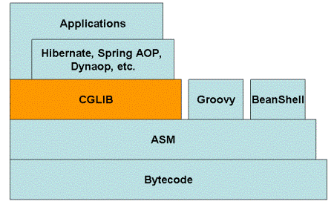
Figure 1: CGLIB Library and ASM Bytecode Framework
图一显示了和CGLIB包和一些框架和语言的关系图。需要注意的是一些框架例如Spring AOP和Hibernate，它们为了满足需要经常同时使用JDK的动态代理和CGLIB包。Hiberater使用JDK的动态代理实现一个专门为WebShere应用服务器的事务管理适配器；Spring AOP，如果不强制使用CGLIB包，默认情况是使用JDK的动态代理来代理接口。
2.CGLIB 代理的APIS
CGLIB包的基本代码很少，当学起来有一定的困难，主要是缺少文档，这也是开源软件的一个不足之处。目前CGLIB的版本是（2.1.2）,主要由一下部分组成：
• net.sf.cglib.core
Low-level bytecode manipulation classes; Most of them are related to ASM.
• net.sf.cglib.transform
Classes for class file transformations at runtime or build time
• net.sf.cglib.proxy
Classes for proxy creation and method interceptions
• net.sf.cglib.reflect
Classes for a faster reflection and C#-style delegates
• net.sf.cglib.util
Collection sorting utilities
• net.sf.cglib.beans
JavaBean related utilities
大多时候，仅仅为了动态地创建代理，你仅需要使用到代理包中很少的一些API。
正如我们先前所讨论的，CGLIB包是在ASM之上的一个高级别的层。对代理那些没有实现接口的类非常有用。本质上，它是通过动态的生成一个子类去覆盖所要代理类的不是final的方法，并设置好callback，则原有类的每个方法调用就会转变成调用用户定义的拦截方法（interceptors），这比JDK动态代理方法快多了。
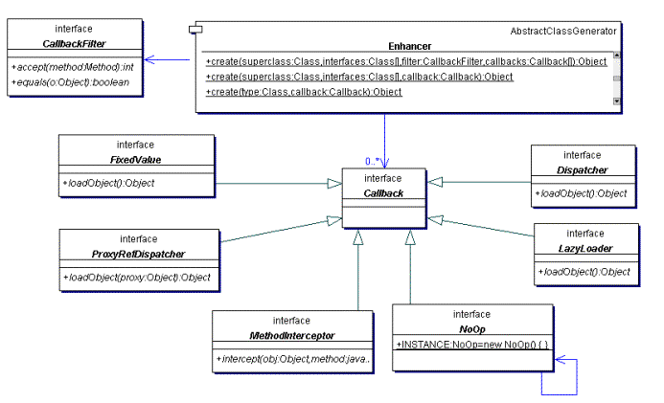
• Figure 2: CGLIB library APIs commonly used for proxying classes
图2为我们演示了创建一个具体类的代理时，通常要用到的CGLIB包的APIs。net.sf.cglib.proxy.Callback接口在CGLIB包中是一个很关键的接口，所有被net.sf.cglib.proxy.Enhancer类调用的回调（callback）接口都要继承这个接口。net.sf.cglib.pr用oxy.MethodInterceptor接口是最通用的回调（callback）类型，它经常被基于代理的AOP用来实现拦截（intercept）方法的调用。这个接口只定义了一个方法
public Object intercept(Object object, java.lang.reflect.Method method,
Object[] args, MethodProxy proxy) throws Throwable;
（原文请参照http://www.ociweb.com/jnb/jnbNov2005.html）

当net.sf.cglib.proxy.MethodInterceptor做为所有代理方法的回调（callback）时，当对基于代理的方法调用时，在调用原对象的方法的之前会调用这个方法，如图3所示。第一个参数是代理对像，第二和第三个参数分别是拦截的方法和方法的参数。原来的方法可能通过使用java.lang.reflect.Method对象的一般反射调用，或者使用net.sf.cglib.proxy.MethodProxy对象调用。net.sf.cglib.proxy.MethodProxy通常被首选使用，因为它更快。在这个方法中，我们可以在调用原方法之前或之后注入自己的代码。
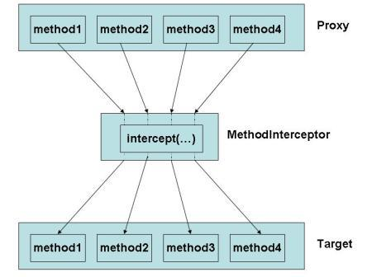
Figure 3: CGLIB MethodInterceptor
net.sf.cglib.proxy.MethodInterceptor能够满足任何的拦截（interception ）需要，当对有些情况下可能过度。为了简化和提高性能，CGLIB包提供了一些专门的回调（callback）类型。例如：
• net.sf.cglib.proxy.FixedValue
为提高性能，FixedValue回调对强制某一特别方法返回固定值是有用的。
• net.sf.cglib.proxy.NoOp
NoOp回调把对方法调用直接委派到这个方法在父类中的实现。
• net.sf.cglib.proxy.LazyLoader
当实际的对象需要延迟装载时，可以使用LazyLoader回调。一旦实际对象被装载，它将被每一个调用代理对象的方法使用。
• net.sf.cglib.proxy.Dispatcher
Dispathcer回调和LazyLoader回调有相同的特点，不同的是，当代理方法被调用时，装载对象的方法也总要被调用。
• net.sf.cglib.proxy.ProxyRefDispatcher
ProxyRefDispatcher回调和Dispatcher一样，不同的是，它可以把代理对象作为装载对象方法的一个参数传递。
如图3所示，代理类的所以方法经常会用到回调（callback），当是你也可以使用net.sf.cglib.proxy.CallbackFilter 有选择的对一些方法使用回调（callback），这种考虑周详的控制特性在JDK的动态代理中是没有的。在JDK代理中，对java.lang.reflect.InvocationHandler方法的调用对代理类的所以方法都有效。
除了代理类外，CGLIB通过提供一个对java.lang.reflect.Proxy的drop-in替代来实现对对接口的代理。因为这种代理能力的替代很少被用到，因此相应的APIs也很少提到。
CGLIB的代理包也对net.sf.cglib.proxy.Mixin提供支持。基本上，它允许多个对象被绑定到一个单个的大对象。在代理中对方法的调用委托到下面相应的对象中。
接下来我们看看如何使用CGLIB代理APIs创建代理。
创建一个简单的代理
CGLIB代理最核心的是net.sf.cglib.proxy.Enhancer类，为了创建一个代理，最起码你要用到这个类。首先，让我们使用NoOp回调创建一个代理：
/**
* Create a proxy using NoOp callback. The target class
* must have a default zero-argument constructor.
*
* @param targetClass the super class of the proxy
* @return a new proxy for a target class instance
*/
public Object createProxy(Class targetClass) {
Enhancer enhancer = new Enhancer();
enhancer.setSuperclass(targetClass);
enhancer.setCallback(NoOp.INSTANCE);
return enhancer.create();
}
返回值是target类一个实例的代理。在这个例子中，我们为net.sf.cglib.proxy.Enhancer 配置了一个单一的回调（callback）。我们可以看到很少直接创建一个简单的代理，而是创建一个net.sf.cglib.proxy.Enhancer的实例，在net.sf.cglib.proxy.Enhancer类中你可使用静态帮助方法创建一个简单的代理。一般推荐使用上面例子的方法创建代理，因为它允许你通过配置net.sf.cglib.proxy.Enhancer实例很好的控制代理的创建。
要注意的是，target类是作为产生的代理的父类传进来的。不同于JDK的动态代理，它不能在创建代理时传target对象，target对象必须被CGLIB包来创建。在这个例子中，默认的无参数构造器时用来创建target实例的。如果你想用CGLIB来创建有参数的实例，用net.sf.cglib.proxy.Enhancer.create(Class[], Object[])方法替代net.sf.cglib.proxy.Enhancer.create()就可以了。方法中第一个参数定义了参数的类型，第二个是参数的值。在参数中，基本类型应被转化成类的类型。
Use a MethodInterceptor
为了更好的使用代理，我们可以使用自己定义的MethodInterceptor类型回调（callback）来代替net.sf.cglib.proxy.NoOp回调。当对代理中所有方法的调用时，都会转向MethodInterceptor类型的拦截（intercept）方法,在拦截方法中再调用底层对象相应的方法。
下面我们举个例子，假设你想对目标对象的所有方法调用进行权限的检查，如果没有经过授权，就抛出一个运行时的异常AuthorizationException。其中AuthorizationService.java接口的代码如下：
package com.lizjason.cglibproxy;
import java.lang.reflect.Method;
/**
* A simple authorization service for illustration purpose.
*
* @author Jason Zhicheng Li (jason@lizjason.com)
*/
public interface AuthorizationService {
/**
* Authorization check for a method call. An AuthorizationException
* will be thrown if the check fails.
*/
void authorize(Method method);
}
对net.sf.cglib.proxy.MethodInterceptor接口的实现的类AuthorizationInterceptor.java代码如下：
package com.lizjason.cglibproxy.impl;

import java.lang.reflect.Method;
import net.sf.cglib.proxy.MethodInterceptor;
import net.sf.cglib.proxy.MethodProxy;
import com.lizjason.cglibproxy.AuthorizationService;

/**
* A simple MethodInterceptor implementation to
* apply authorization checks for proxy method calls.
*
* @author Jason Zhicheng Li (jason@lizjason.com)
*
*/
public class AuthorizationInterceptor implements MethodInterceptor {
private AuthorizationService authorizationService;

/**
* Create a AuthorizationInterceptor with the given
* AuthorizationService
*/
public AuthorizationInterceptor (AuthorizationService authorizationService) {
this.authorizationService = authorizationService;
}

/**
* Intercept the proxy method invocations to inject authorization check.
* The original method is invoked through MethodProxy.
* @param object the proxy object
* @param method intercepted Method
* @param args arguments of the method
* @param proxy the proxy used to invoke the original method
* @throws Throwable any exception may be thrown; if so, super method will not be invoked
* @return any value compatible with the signature of the proxied method.
*/
public Object intercept(Object object, Method method, Object[] args, MethodProxy methodProxy ) throws Throwable {
if (authorizationService != null) {
//may throw an AuthorizationException if authorization failed
authorizationService.authorize(method);
}
return methodProxy.invokeSuper(object, args);
}
}
我们可以看到在拦截方法中，首先进行权限的检查，如果通过权限的检查，拦截方法再调用目标对象的原始方法。由于性能的原因，
对原始方法的调用我们使用CGLIB的net.sf.cglib.proxy.MethodProxy对象，而不是反射中一般使用
java.lang.reflect.Method对象。
Use a CallbackFilter
net.sf.cglib.proxy.CallbackFilter允许我们在方法层设置回调（callback）。假如你有一个PersistenceServiceImpl类，
它有两个方法：save和load，其中方法save需要权限检查，而方法load不需要权限检查。
package com.lizjason.cglibproxy.impl;

import com.lizjason.cglibproxy.PersistenceService;

/**
* A simple implementation of PersistenceService interface
*
* @author Jason Zhicheng Li (jason@lizjason.com)
*/
public class PersistenceServiceImpl implements PersistenceService {

public void save(long id, String data) {
System.out.println(data + " has been saved successfully.");
}

public String load(long id) {
return "Jason Zhicheng Li";
}
}
注意到PersistenceServiceImpl类实现了PersistenceService 接口，因此没有要求要使用CGLIB创建代理。
net.sf.cglib.proxy.CallbackFilter 接口的实现如下：
package com.lizjason.cglibproxy.impl;

import java.lang.reflect.Method;
import net.sf.cglib.proxy.CallbackFilter;

/**
* An implementation of CallbackFilter for PersistenceServiceImpl
*
* @author Jason Zhicheng Li (jason@lizjason.com)
*/
public class PersistenceServiceCallbackFilter implements CallbackFilter {

//callback index for save method
private static final int SAVE = 0;

//callback index for load method
private static final int LOAD = 1;

/**
* Specify which callback to use for the method being invoked.
* @method the method being invoked.
* @return the callback index in the callback array for this method
*/
public int accept(Method method) {
String name = method.getName();
if ("save".equals(name)) {
return SAVE;
}
// for other methods, including the load method, use the
// second callback
return LOAD;
}
}
accept方法中对代理方法和回调进行了匹配，返回的值是某方法在回调数组中的索引。下面是PersistenceServiceImpl类代理的
实现。
...
Enhancer enhancer = new Enhancer();
enhancer.setSuperclass(PersistenceServiceImpl.class);

CallbackFilter callbackFilter = new PersistenceServiceCallbackFilter();
enhancer.setCallbackFilter(callbackFilter);

AuthorizationService authorizationService = ...
Callback saveCallback = new AuthorizationInterceptor(authorizationService);
Callback loadCallback = NoOp.INSTANCE;
Callback[] callbacks = new Callback[]{saveCallback, loadCallback };
enhancer.setCallbacks(callbacks);
...
return (PersistenceServiceImpl)enhancer.create();
在这个例子中save方法使用了AuthorizationInterceptor实例，load方法使用了NoOp实例。此外，你也可以通过
net.sf.cglib.proxy.Enhancer.setInterfaces(Class[])方法指定代理对象所实现的接口。
除了为net.sf.cglib.proxy.Enhancer指定回调数组，你还可以通过net.sf.cglib.proxy.Enhancer.setCallbackTypes(Class[]) 方法指定回调类型数组。当创建代理时，如果你没有回调实例的数组，就可以使用回调类型。象使用回调一样，你必须使用，net.sf.cglib.proxy.CallbackFilter
为每一个方法指定一个回调类型索引。你可以从http://www.lizjason.com/downloads/下载设置回调类型和接口的完整代码。
小结
GLIB是一个功能强大，高性能的代码生成包。它为没有实现接口的类提供代理，为JDK的动态代理提供了很好的补充。
它底层使用字节码处理框架ASM。其原理是，生产一个要代理类的子类，子类覆盖要代理的类的所有不是final的方法。
它比使用java反射的JDK动态代理要快。通常情况下，你可以使用JDK的动态代理创建代理，当你要代理的类没有实现接口
或者为了更好的性能，CGLIB是一个好的选择。

